Государственное бюджетное образовательное дошкольное учреждение
центр развития ребенка – детский сад № 49
Колпинского района Санкт – Петербурга

«Значение музыкальных пальчиковых игр для общего и музыкального развития.
Музыка с мамой».

Родительское собрание для родителей детей младшего возраста

Музыкальный руководитель:
Михалева Л. А.

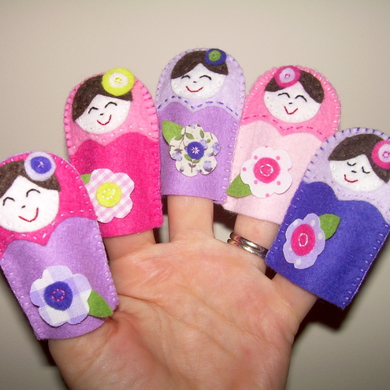

2013г.

«Значение музыкальных пальчиковых игр для общего и музыкального развития. Музыка с мамой».

Цель: Заинтересовать родителей музыкальными пальчиковыми играми.

Задачи:
- Познакомить родителей со значением музыкально – пальчиковых игр для общего, интеллектуального, физического, психологического и музыкального развития детей.
- Расширить музыкальный кругозор родителей.
- Вызвать желание музыкального развития ребенка дома с помощью музыкальных пальчиковых игр.

«Рука – это инструмент всех инструментов».
Аристотель

«Рука – это своего рода внешний мозг».
Кант

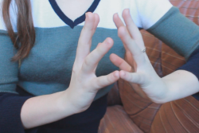

Казалось бы, что такое? Обычная музыкальная пальчиковая игра! Но давайте посмотрим, как много дают эти игры детям.
Даже месячные малыши рассматривают свои ручки, двигают пальчиками, сопровождая лепетом, играя со звуками и слогами, подражая и импровизируя
Когда мама для такой игры берет малыша на руки, сажает на колени, обнимая, придерживает, когда она трогает ладошку, берет пальчики, поглаживает или щекочет, похлопывает или раскачивает, ребенок получает массу необходимых для его эмоционального развития впечатлений. Такой контакт успокаивает и радует ребенка, вызывает улыбку и смех.
Ребенок с большим интересом следит за руками взрослого, смотрит как «зайка» шевелит ушками, как «паучок» бежит, «собачка» лает, «птичка» летит и с помощью взрослого сам выполняет разнообразные движения.
Музыкальные пальчиковые игры очень важны для развития речи детей, т. к. в них все подражательные действия сопровождаются стихами, очень часто стихи мелодизируются, получаются простые в запоминании песенки. Они привлекают внимание малышей, легко запоминаются. Ритм и неизменный порядок слов для малыша являются как заклинанием, чем - то магическим.

Значение музыкальных пальчиковых игр.

- Музыкальные пальчиковые игры ребенок воспринимает и зрением, и слухом, и тактильно – мышечно, что способствует хорошему сенсорному развитию.
- Различие громких и тихих звуков, отрывистых и протяжных, высоких и низких развивает слух ребенка, а изображение пальчиками музыкального образа способствует развитию мелкой и крупной моторики.
- Развивают слуховое восприятие, музыкальную память, чувство ритма, образное мышление, фантазию, певческие навыки.
- Формируют навыки вербального и невербального общения, готовность и умение действовать в коллективе, эмоциональность.
- Являются эффективным средством профилактики неврозов.

Музыкально – пальчиковые игры имеют еще и особую важность благодаря формированию ускоренного обмена информацией между левым и правым полушариями. Процессы восприятия, распознавания, мышления, принятие решений возможны только благодаря взаимодействию двух полушарий, каждое из которых имеет свою специализацию.
Таким образом, музыкально – пальчиковые игры дают возможность играть малышами, развивать их, и вместе с тем развивать речь, мелкую моторику, слух, голос, координацию движений, образное мышление.
Персонажи музыкальных пальчиковых игр нравятся малышам: паучок и бабочка, коза и зайчик, червячки, улитка, лягушата и т. д.
Одни музыкальные пальчиковые игры готовят детей к счету, другие помогают ориентироваться в пространстве. Игры, в которых ребенок ловит или гладит руку взрослого или другого ребенка, важны для формирования чувства уверенности в себе.
Чтобы правильно играть с детьми в музыкальные пальчиковые игры, надо соблюдать некоторые правила:
- Подбирать игры, которые по силам малышу. Сначала надо послушать песенку. При повторном прослушивании показать действия с пальчиками. Потом попросить повторить.
- Пропевая песенку, побуждать ребенка пропевать отдельные слова, а затем и весь текст, манипулируя при этом пальчиками.
- В игре должен поучаствовать каждый пальчик малыша.
- Каждый пальчик малыша должен уметь двигаться не только вместе с другими, но и изолированно сам по себе.
- Пропевать песенки музыкально – пальчиковых игр надо максимально выразительно, а движения выполнять синхронно с текстом.

Музыкально – пальчиковые игры привлекают внимание ребенка. Синтез движения, музыки, речи радует малыша, что позволяет использовать его музыкальный опыт более эффективно.
Играть с малышом в музыкально – пальчиковые игры можно и дома, используя кассеты, диски с музыкальными пальчиковыми играми «10 мышек» Е. и С. Железновых.

А теперь, уважаемые родители, давайте на практике ознакомимся с тем, как правильно играть в музыкально – пальчиковую игру со своим ребенком (предлагаю музыкально – пальчиковые игры в соответствии с возрастом детей):
1. Слушаем песенку.
2. Обсуждаем текст.
3. Слушаем и одновременно манипулируем пальчиками.
4. Стараемся пропевать песенку и одновременно играем пальчиками.
5. Закрепляем пение, слушание и игру пальчиками.

Если вас заинтересовали музыкально – пальчиковые игры, и вы хотите поиграть в них и дома со своим малышом, можете переписать их у меня.
Чем активнее общение ребенка с музыкой, тем музыкальнее он становится, тем радостнее и желаннее новые встречи с ней.

ПАЛЬЧИКОВЫЕ ИГРЫ ДЛЯ ДЕТЕЙ 3 - 4 ЛЕТ.

Прилетели гули, Махать руками, как крылышками.
Гули – голубочки.
Сели на головку, Положить руки на голову.
На головку дочке.
Ты, моя дочка,
Помаши ладошкой.
Кыш – кыш – кыш! Махать кистями рук, прогоняя «гулю».

Этот пальчик – бабушка, Указательным пальцем левой руки дотронуться
До большого пальца правой руки.
Этот пальчик – дедушка, Дотронуться до указательного пальца.
Этот пальчик – мамочка, Дотронуться до среднего пальца.
Этот пальчик – папочка, Дотронуться до безымянного пальца.
А этот пальчик – я. Дотронуться до мизинца.
А это вся моя семья! Выполнить движение «фонарики» или положить
Ладонь правой руки на ладонь левой и пожать ее.
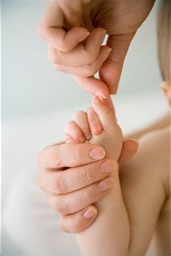
Выполнить это же упражнение, поменяв руки.

Как на нашем на лугу Пальцы широко расставлены, легкие движения
(вверх – вниз) кистями рук, ладонями вниз.
Стоит чашка творогу. Соединить перед собой руки, сделав круг.
Прилетели две тетери, Помахать кистями рук, как крыльями.
Поклевали, Соединить большой и указательный пальцы на
Обеих руках («клюв»).
Улетели. Помахать руками.

ПАЛЬЧИКОВЫЕ ИГРЫ ДЛЯ ДЕТЕЙ 4 – 5 ЛЕТ.

(Произносим высоким голосом):
Тики – так, тики – так, Все пальцы собраны в кулачок. Указательные пальцы
Так ходики стучат. поднять вверх, и ритмично покачивать ими вправо – влево.

(Произносим средним голосом):
Туки – так, туки – так, Пальцы обеих рук широко раздвинуть, ладони прижать друг
Так колеса стучат. к другу, выполнять скользящие движения пальцами от себя,
к себе, не отрывая ладоней друг от друга (или широко разд-
винув пальцы, покачать руками вправо, влево).

(Произносим низким голосом):
Туки – ток, туки – ток, Сжать пальцы в кулаки и стучать кулачком по кулачку.
Так стучит молоток.

На лугу стоят овечки, Указательные пальчики приложить к голове в области
виска (сделать маленькие ушки) и покачать слегка
головой.
Шерсть закручена в колечки. Поочередно соединять с большим пальчиком
Указательный, средний, безымянный и мезинец
(выполнять сразу двумя руками).
А играет для овечек
Имитировать игру на дудочке.
На свирели человечек.

Вот кот Мурлыка ходит, Легкими, свободными кистями рук
Он все за мышкой бродит. Выполнять движение «кошечка».
Мышка, мышка, берегись, Погрозить пальчиком левой руки,
Смотри коту не попадись! затем правой руки.
А – а – а – ам!» Сделать резкое движение пальцами обеих рук
(«кошечка») и сжать пальцы в кулаки.

